Скульптура (2 «г» класс)
Живопись (2 «г» класс)
Скульптура (3 «б» класс)
Живопись (3 «в» класс)
План дистанционной работы преподавателя Литвиновой Евгении Юрьевны
Название предпрофессиональной/общеразвивающей программы «Живопись», «Декоративно-прикладное искусство»
День недели: понедельник.
Предмет | Класс | Дата  (день недели) | Описание  Задание на дистанционное обучение | Ресурс  Обратная связь
Скульптура | 2 «г» | Понедельник  6.04.2020 | Тема: «Лепка персонажа из произведений Андерсена в среде (человек)» работа рассчитана на 4 урока.  1-й урок – выбрать и слепить персонажа из сказок Андерсена. Фигурка 10-12 см высоты. Эскиз и начало работы сфотографировать и прислать преподавателю для получения рекомендаций. Пример:  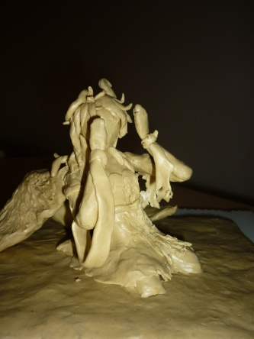 | Литвинова Евгения Юрьевна  https://vk.com/id61293799  gudvina59@mail.ru
Живопись | 2»г» | Понедельник  6.04.2020 | Тема: «Натюрморт. Комнатное растение в горшке» работа рассчитана на 6 часов  1-й урок – подобрать понравившееся комнатное растение в горшке, поставить его на нейтральную драпировку, сделать рисунок на формате А3.  2-й урок – продолжить работу в красках. Сфотографировать и прислать преподавателю для получения рекомендаций. Писать работу можно акварелью или гуашью, по желанию. Пример:  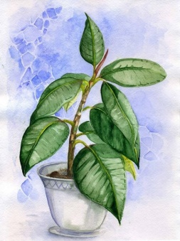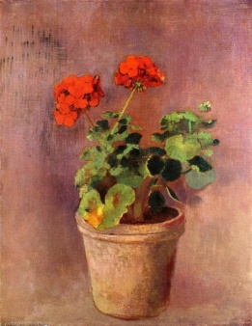 | Литвинова Евгения Юрьевна  https://vk.com/id61293799  gudvina59@mail.ru
Скульптура | 3 «б» | Понедельник  6.04.2020 | Тема: «Архитектурный объект» работа рассчитана на 8 часов.  1-й урок, используя простейшие каркасы из вспомогательных предметов (банок, коробок и т.д.), составить композицию на тему «Архитектурный объект».  2-й урок – облепить выбранные предметы пластилином. Сфотографировать и прислать преподавателю для получения рекомендаций. Пример:  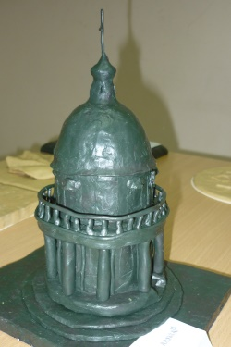 | Литвинова Евгения Юрьевна  https://vk.com/id61293799  gudvina59@mail.ru
Живопись | 3 «в» | Понедельник  6.04.2020 | Тема: «Натюрморт. Комнатное растение в горшке и драпировка»  1-й урок – подобрать понравившееся комнатное растение в горшке, поставить его на нейтральную драпировку, сделать рисунок на формате А3.  2-й урок – продолжить работу в красках. Работать можно акварелью или гуашью. Сфотографировать и прислать преподавателю для получения рекомендаций. Пример:  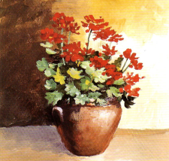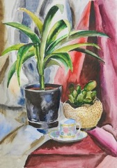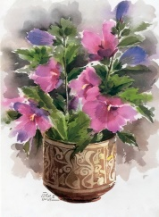 | Литвинова Евгения Юрьевна  https://vk.com/id61293799  gudvina59@mail.ru

Рисунок (2 «г» класс)
Скульптура (4 «в» класс)
Рисунок (3 «в» класс)
План дистанционной работы преподавателя Литвиновой Евгении Юрьевны
Название предпрофессиональной/общеразвивающей программы «Живопись», «Декоративно-прикладное искусство»
День недели: вторник.
Предм Предмет | Класс | Дата  (день недели) | Описание  Задание на дистанционное обучение | Ресурс  Обратная связь
Рисунок | 2 «г» | Вторник  7.04.2020 | Тема: «Рисование кухонной посуды» работа рассчитана на 4 часа.  1-й урок – выбрать предметы кухонной посуды 4-5 шт. и на формате А4, каждый предмет отдельно сделать зарисовку с построением.  2-й урок – дальнейшее продолжение рисования предметов с натуры и их построение. Сфотографировать и прислать преподавателю для получения рекомендаций. Примеры:  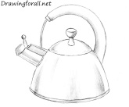  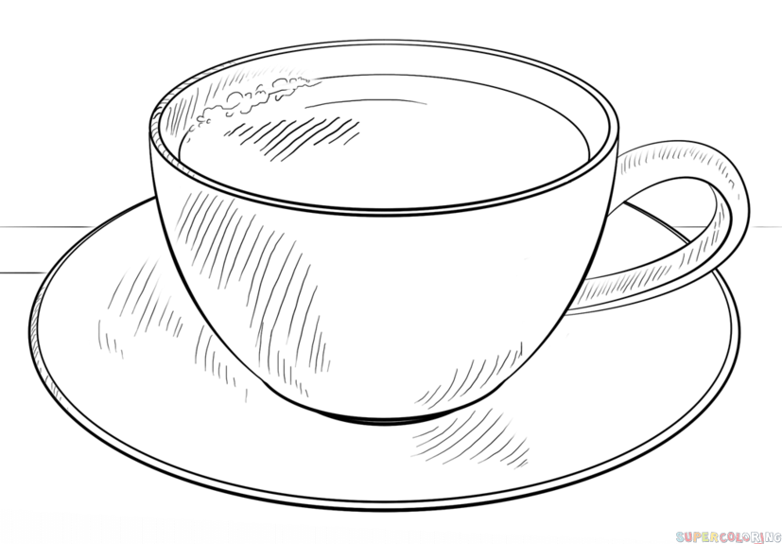 | Литвинова Евгения Юрьевна  https://vk.com/id61293799  gudvina59@mail.ru
Скульптура | 4 «в» | Вторник  7.04.2020 | Тема: «Лепка характерного персонажа (человека) – литературного героя. Работа рассчитана на 8 часов.  1-й урок – эскиз на тему «Литературный персонаж», можно в утрированной форме, как шарж.  2-й урок – набирать массу тела. Сфотографировать эскиз и начало работы и прислать преподавателю для получения рекомендаций. Пример:  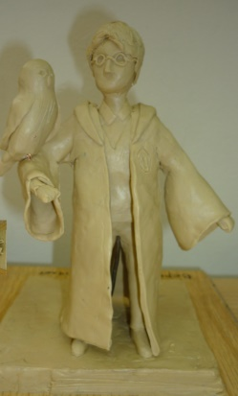 | Литвинова Евгения Юрьевна  https://vk.com/id61293799  gudvina59@mail.ru
Рисунок | 3 «в» | Вторник  7.04.2020 | Тема: «Рисование кухонной посуды» работа рассчитана на 4 часа.  1-й урок – выбрать предметы кухонной посуды 4-5 шт. и на формате А4, каждый предмет отдельно сделать зарисовку с построением. Можно использовать гелевые ручки или черную тушь и перо.  2-й урок – дальнейшее продолжение рисования предметов с натуры и их построение. Сфотографировать и прислать преподавателю для получения рекомендаций  Примеры:  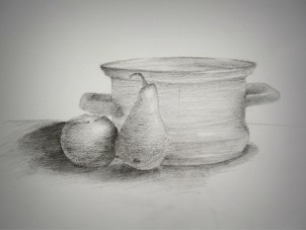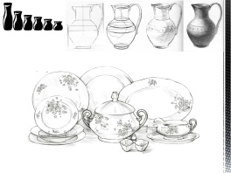 | Литвинова Евгения Юрьевна  https://vk.com/id61293799  gudvina59@mail.ru

Скульптура (4 «а» класс)
Скульптура (3 «а» класс)
Скульптура (2 «в» класс)
План дистанционной работы преподавателя Литвиновой Евгении Юрьевны
Название предпрофессиональной/общеразвивающей программы «Живопись», «Декоративно-прикладное искусство»
День недели: среда.
Предмет | Класс | Дата  (день недели) | Описание  Задание на дистанционное обучение | Ресурс  Обратная связь
Скульптура | 4 «а» | Среда  8.04.2020 | Тема: «Лепка характерного персонажа (человека) – литературного героя. Работа рассчитана на 8 часов.  1-й урок – эскиз на тему «Литературный персонаж», можно в утрированной форме, как шарж.  2-й урок – набирать массу тела. Сфотографировать эскиз и начало работы и прислать преподавателю для получения рекомендаций. Пример:  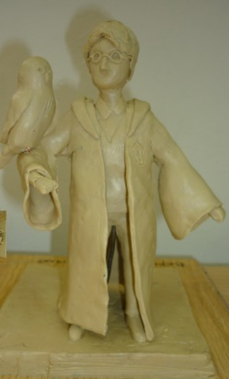 | Литвинова Евгения Юрьевна  https://vk.com/id61293799  gudvina59@mail.ru
Скульптура | 3 «а» | Среда  8.04.2020 | Тема: «Архитектурный объект» работа рассчитана на 8 часов.  1-й урок, используя простейшие каркасы из вспомогательных предметов (банок, коробок и т.д.), составить композицию на тему «Архитектурный объект».  2-й урок – облепить выбранные предметы пластилином. Сфотографировать и прислать преподавателю для получения рекомендаций. Пример:  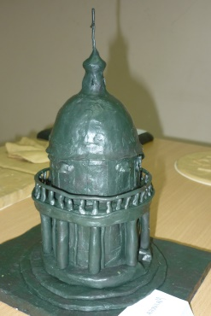 | Литвинова Евгения Юрьевна  https://vk.com/id61293799  gudvina59@mail.ru
Скульптура | 2 «в» | Среда  8.04.2020 | Тема: «Лепка персонажа из произведений Андерсена в среде (человек)» работа рассчитана на 4 урока.  1-й урок – выбрать и слепить персонажа из сказок Андерсена. Фигурка 10-12 см высоты. Эскиз и начало работы сфотографировать и прислать преподавателю для получения рекомендаций. Пример:  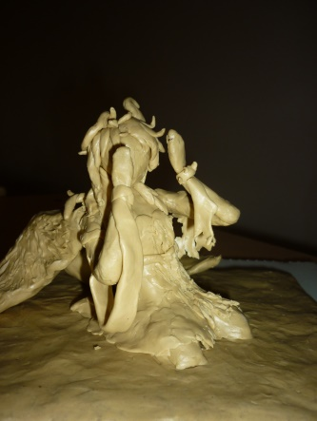 | Литвинова Евгения Юрьевна  https://vk.com/id61293799  gudvina59@mail.ru

Скульптура (2 «г» класс)
Живопись (2 «г» класс)
Скульптура (3 «б» класс)
Живопись (3 «в» класс)
План дистанционной работы преподавателя Литвиновой Евгении Юрьевны
Название предпрофессиональной/общеразвивающей программы «Живопись», «Декоративно-прикладное искусство»
День недели: понедельник.
Предмет | Класс | Дата  (день недели) | Описание  Задание на дистанционное обучение | Ресурс  Обратная связь
Скульптура | 2 «г» | Понедельник  13.04.2020 | Тема: «Лепка персонажа из произведений Андерсена в среде (человек)» работа рассчитана на 4 урока.  2-й урок – продолжение лепки персонажа из сказок Андерсена. Фигурка 10-12 см высоты. Набор массы фигуры, лепка основных деталей. Сфотографировать и прислать преподавателю для получения рекомендаций.  Пример: | Литвинова Евгения Юрьевна  https://vk.com/id61293799  gudvina59@mail.ru
Живопись | 2 «г» | Понедельник  13.04.2020 | Тема: «Натюрморт. Комнатное растение в горшке» работа рассчитана на 6 часов  3-й урок – продолжить работу красками, набирая цвет, прорабатываются цветом предметы и фон – основные и падающие тени.  4-й урок – продолжить работу в красках, начать прописывать детали натюрморта. Сфотографировать и прислать преподавателю для получения рекомендаций. Пример: | Литвинова Евгения Юрьевна  https://vk.com/id61293799  gudvina59@mail.ru
Скульптура | 3 «б» | Понедельник  13.04.2020 | Тема: «Архитектурный объект» работа рассчитана на 8 часов.  3-й урок – продолжаем облеплять выбранные предметы пластилином, разглаживаем, придавая цельную форму.  4-й урок – лепка плинта под работу. Сфотографировать и прислать преподавателю для получения рекомендаций. Пример: | Литвинова Евгения Юрьевна  https://vk.com/id61293799  gudvina59@mail.ru
Живопись | 3 «в» | Понедельник  13.04.2020 | Тема: «Натюрморт. Комнатное растение в горшке и драпировка» рассчитана на 6 часов  3-й урок - продолжить работу красками, набирая цвет, прорабатываются цветом предметы и драпировку – основные и падающие тени.  4-й урок – продолжить работу в красках, начать прописывать детали натюрморта.  Сфотографировать и прислать преподавателю для получения рекомендаций. Пример: | Литвинова Евгения Юрьевна  https://vk.com/id61293799  gudvina59@mail.ru

Рисунок (2 «г» класс)
Скульптура (4 «в» класс)
Рисунок (3 «в» класс)
План дистанционной работы преподавателя Литвиновой Евгении Юрьевны
Название предпрофессиональной/общеразвивающей программы «Живопись», «Декоративно-прикладное искусство»

День недели: вторник
Предмет | класс | Дата  (день недели) | Описание  Задание на дистанционное обучение | Ресурс  Обратная связь
Рисунок | 2 «г» | Вторник  14.04.2020 | Тема: «Рисование кухонной посуды» работа рассчитана на 4 часа.  3-й урок – продолжение работы над зарисовками кухонной посуды. Проработка легкого тона.  4-й урок – завершение работы над рисунками Сфотографировать и прислать преподавателю для получения рекомендаций. Примеры:  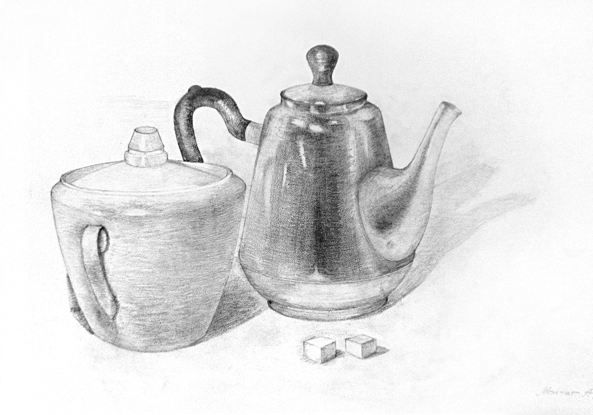 | Литвинова Евгения Юрьевна  https://vk.com/id61293799  gudvina59@mail.ru
Скульптура | 4 «в» | Вторник  14.04.2020 | Тема: «Лепка характерного персонажа (человека) – литературного героя. Работа рассчитана на 8 часов.  3-й урок –лепка плинта под работу. Дальнейший набор массы фигуры с лепкой основных элементов.  4-й урок – продолжение работы предыдущего урока.Сфотографировать работу в процессе и прислать преподавателю для получения рекомендаций. Пример:  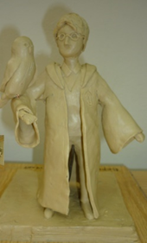 | Литвинова Евгения Юрьевна  https://vk.com/id61293799  gudvina59@mail.ru
Рисунок | 3 «в» | Вторник  14.04.2020 | Тема: «Рисование кухонной посуды» работа рассчитана на 4 часа.  3-й урок – продолжение работы над рисунками кухонной посуды. Проработка легкого тона.  4-й урок – завершение работы над рисунками. Сфотографировать и прислать преподавателю для получения рекомендаций.  Примеры: | Литвинова Евгения Юрьевна  https://vk.com/id61293799  gudvina59@mail.ru

Скульптура (4 «а» класс)
Скульптура (3 «а» класс)
Скульптура (2 «в» класс)
План дистанционной работы преподавателя Литвиновой Евгении Юрьевны
Название предпрофессиональной/общеразвивающей программы «Живопись», «Декоративно-прикладное искусство»

День недели: среда
Предмет | Класс | Дата  (день недели) | Описание  Задание на дистанционное обучение | Ресурс  Обратная связь
Скульптура | 4 «а» | Среда  15.04.2020 | Тема: «Лепка характерного персонажа (человека) – литературного героя. Работа рассчитана на 8 часов.  3-й урок – лепка плинта под работу. Дальнейший набор массы фигуры с лепкой основных элементов.  4-й урок – продолжение работы предыдущего урока. Сфотографировать работу в процессе и прислать преподавателю для получения рекомендаций.  Пример: | Литвинова Евгения Юрьевна  https://vk.com/id61293799  gudvina59@mail.ru
Скульптура | 3 «а» | Среда  15.04.2020 | Тема: «Архитектурный объект» работа рассчитана на 8 часов.  3-й урок – продолжаем облеплять выбранные предметы пластилином, разглаживаем, придавая цельную форму.  4-й урок – лепка плинта под работу. Сфотографировать и прислать преподавателю для получения рекомендаций. Пример: | Литвинова Евгения Юрьевна  https://vk.com/id61293799  gudvina59@mail.ru
Скульптура | 2 «в» | Среда  15.04.2020 | Тема: «Лепка персонажа из произведений Андерсена в среде (человек)» работа рассчитана на 4 урока.  2-й урок – продолжение лепки персонажа из сказок Андерсена. Фигурка 10-12 см высоты. Набор массы фигуры, лепка основных деталей. Сфотографировать и прислать преподавателю для получения рекомендаций.  Пример:  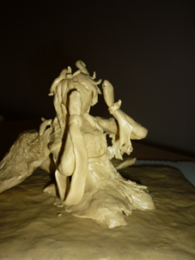 | Литвинова Евгения Юрьевна  https://vk.com/id61293799  gudvina59@mail.ru

